 | ДЕПАРТАМЕНТ ОБРАЗОВАНИЯ И НАУКИ  ГОРОДА МОСКВЫ  Государственное бюджетное профессиональное  образовательное учреждение города Москвы  «Колледж малого бизнеса № 4»  (ГБПОУ КМБ № 4)
CMD

Специальность: 09.02.07 Информационные системы и программирование
Форма обучения: очная
Студент(ка): Перепёлкина Анфиса Александровна
Группа: ИПО 21.24
Руководитель: Рыбаков Александр Сергеевич

Отчётная работа защищена с оценкой «___» __________________

Москва, 2025 г.

Оглавление
Лабораторная работа 1 3
Задание 1 3
Задание 2 5
Задание 3 5
Задание 4 7
Задание 5 9
Задание 6 12
Задание 7 13
Задание 8 14
Задание 9 15
Задание 10 16
Задание 11 18
Задание 12 20

Лабораторная работа 1

Задание 1
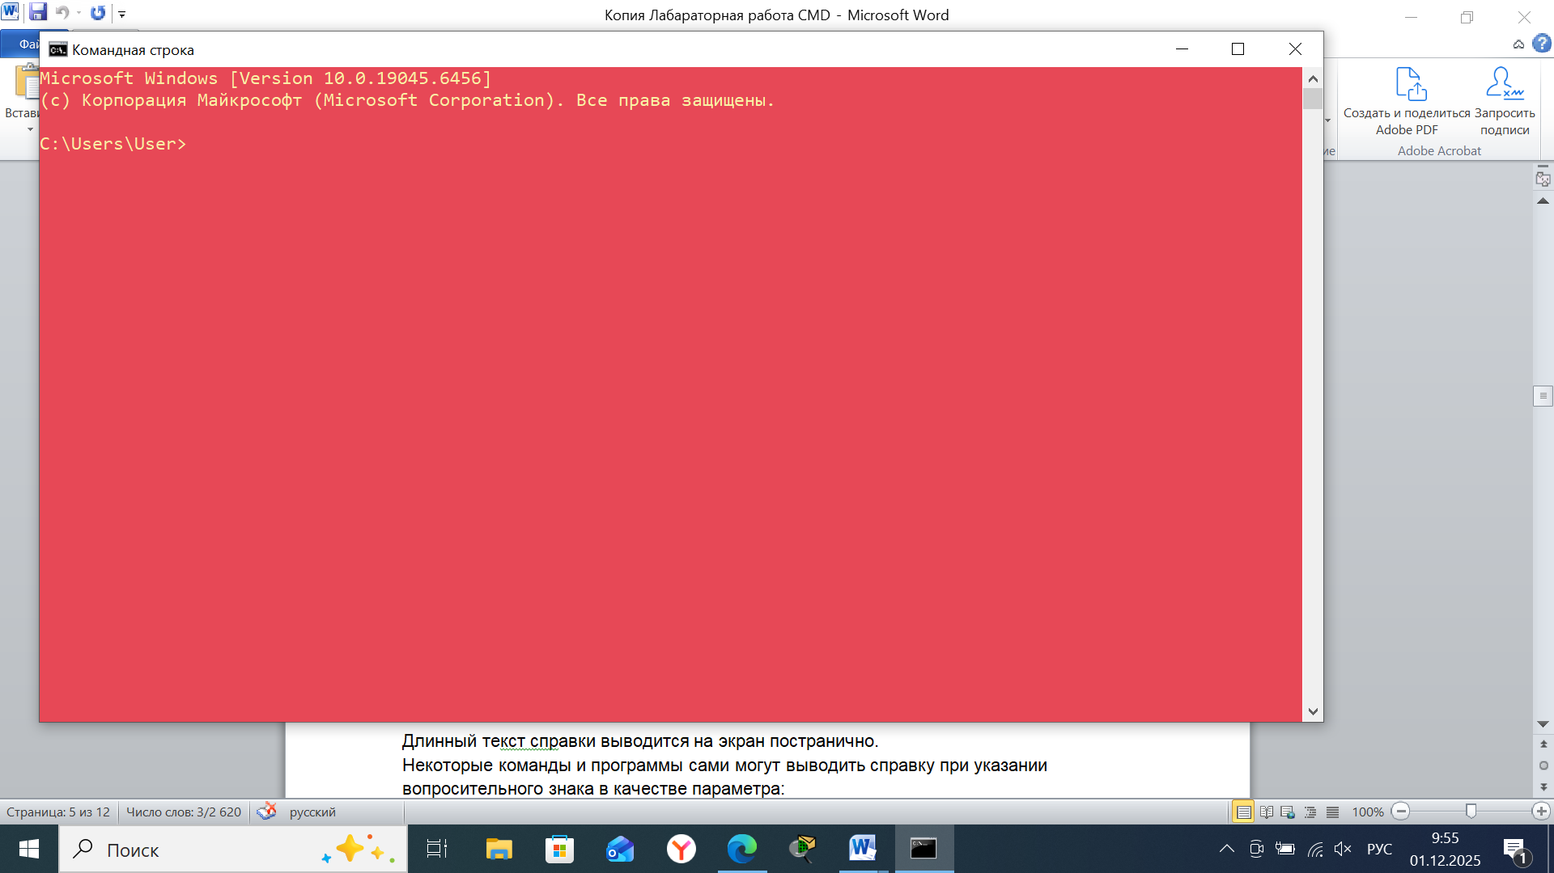
Вызываем команду help dir по описанному способу, для изучения команды dir.
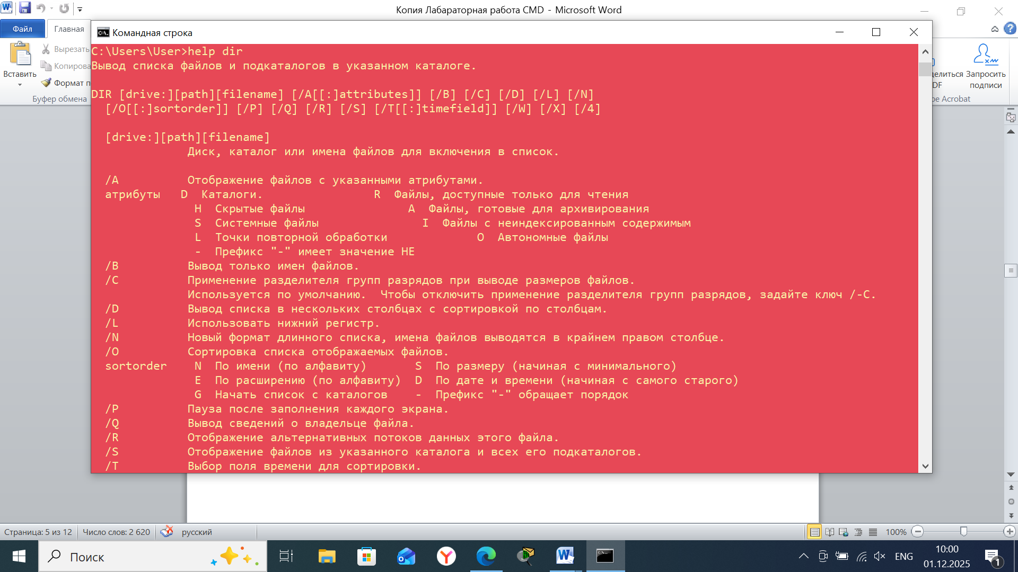
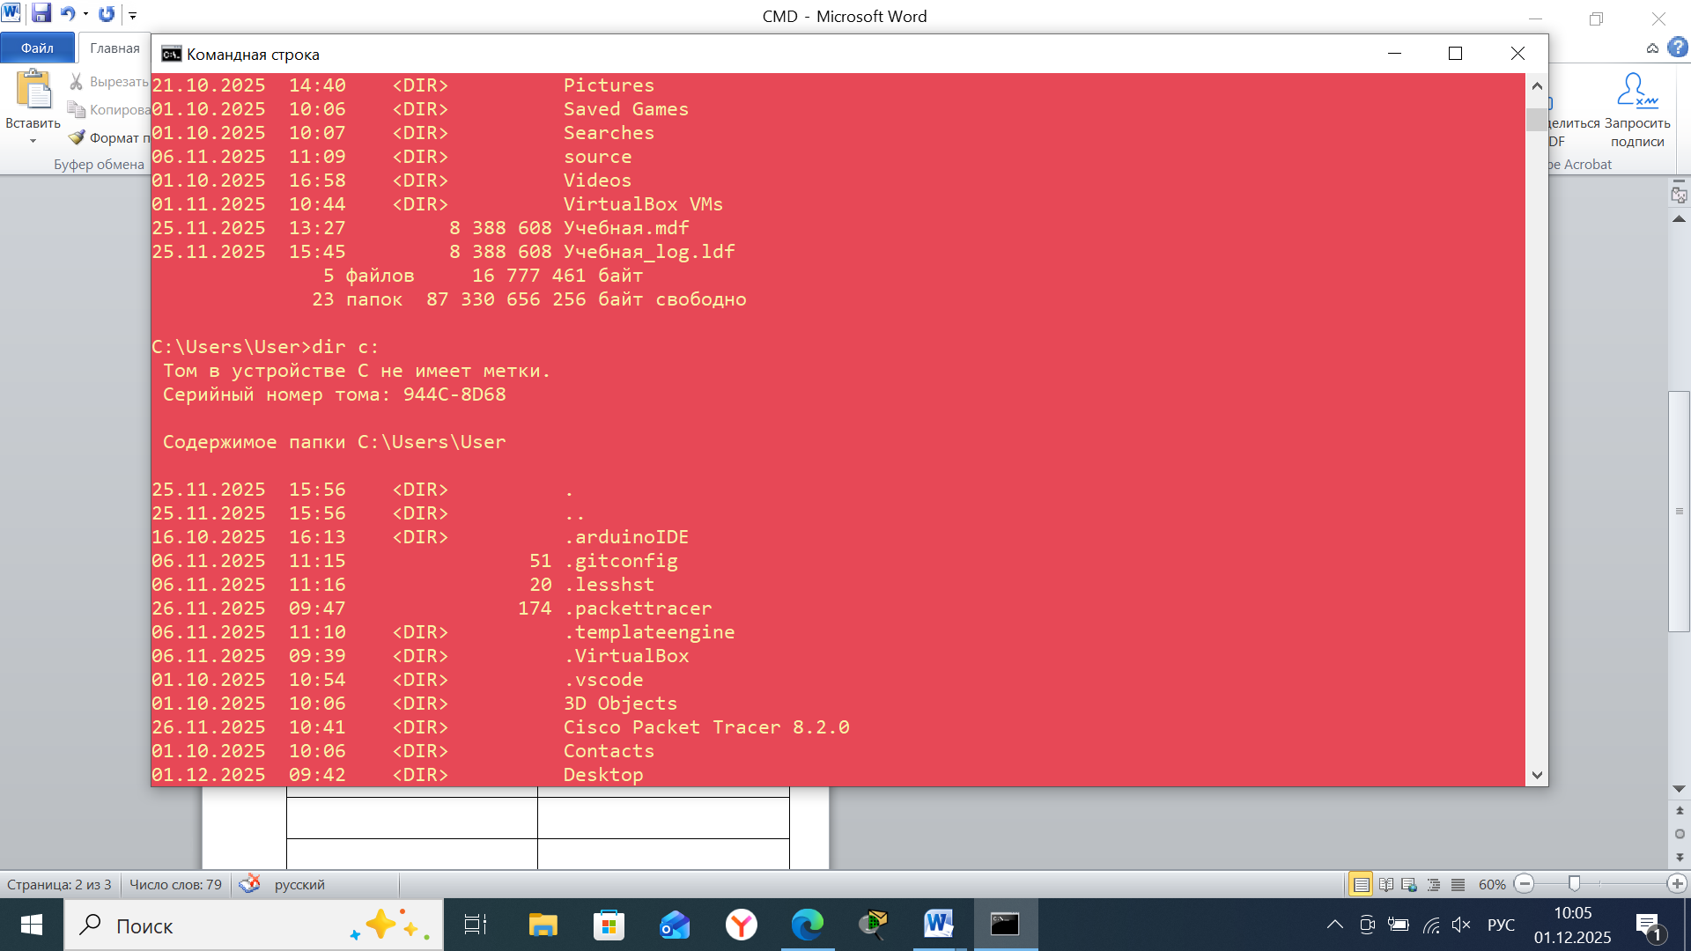
Клавиша | Что выполняет
↑ ↓ | Вернуться к предыдущей команде
← → | Перемещаться курсором по содержимому вводимой команды
Backspace | Удаляет символ слева от курсора
Delate | Удаляет символ справа от курсора
esk | Удаляет содержимое текущей вводимой команды

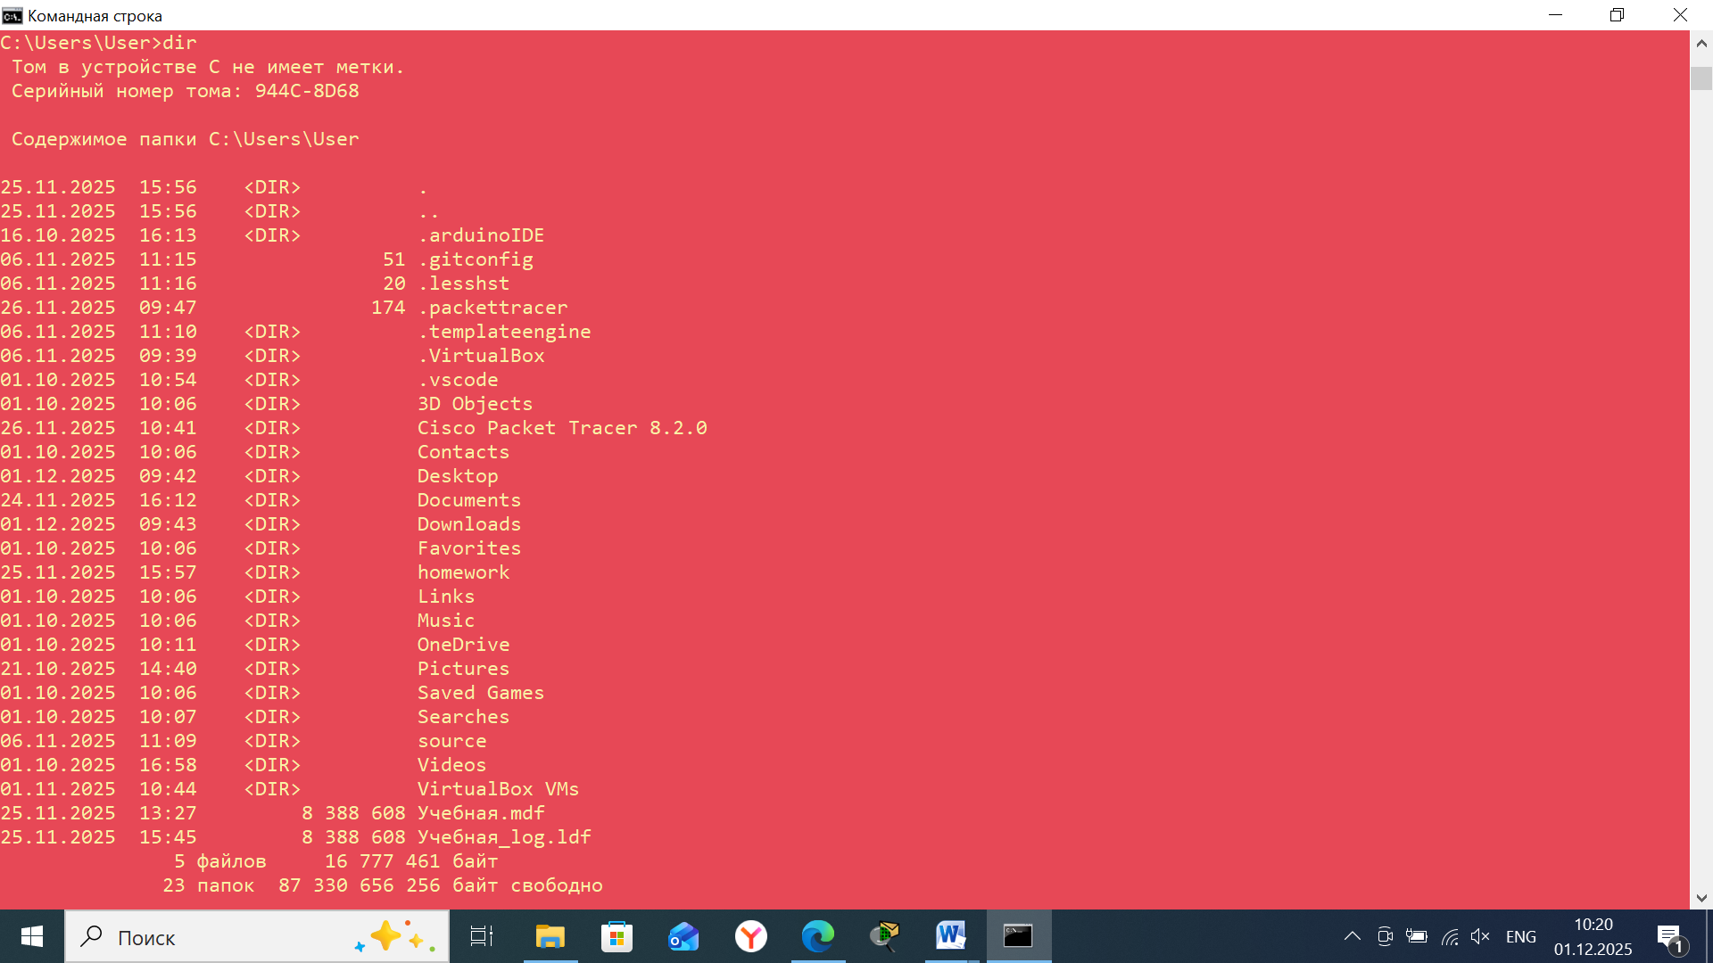

Задание 2
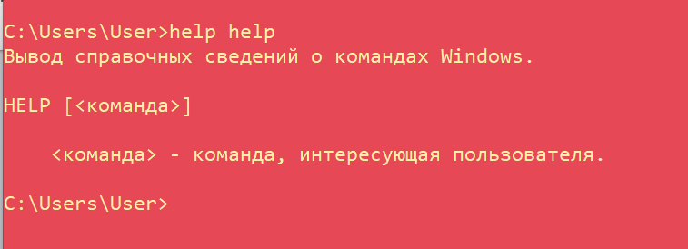

Задание 3
2. Выведите на экран список файлов и каталогов диска D: , отсортированных по расширению в обратном алфавитном порядке;
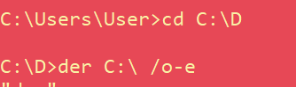
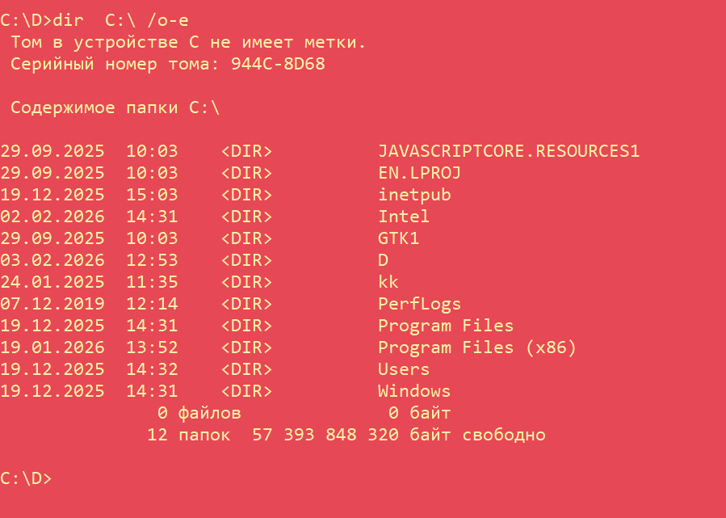

3. Выведите на экран список файлов и каталогов диска D: , отсортированных по дате – от ранних к поздним датам;
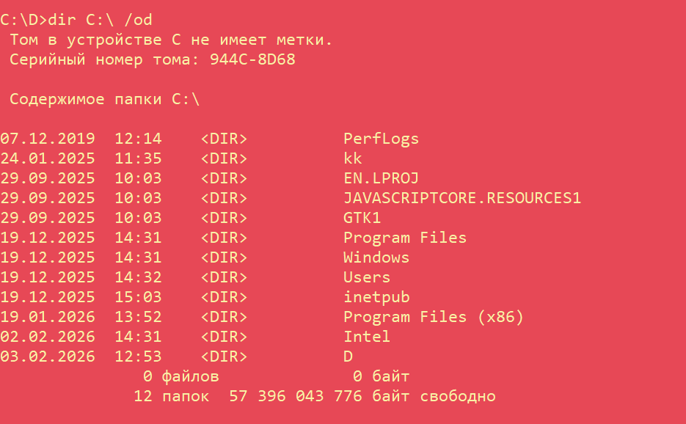
4.Выведите на экран список файлов и каталогов диска D: , сгруппировав каталоги после файлов
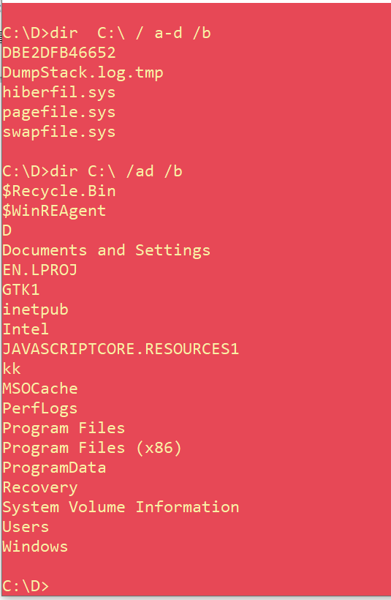
5. Выведите на экран в алфавитном порядке имена скрытых файлов
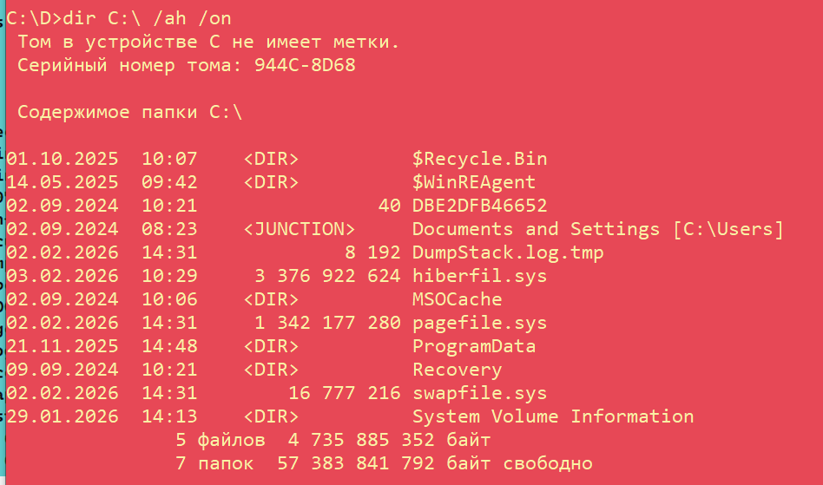
6. Выведите на экран в алфавитном порядке имена системных файлов.
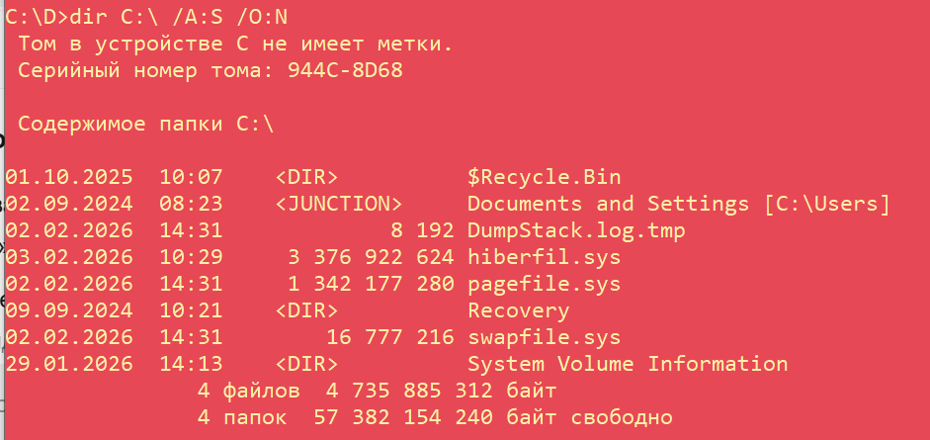

Задание 4
1. 1. Вызовите справку для команды cd
2. Обратите внимание на использование кавычек в команде cd
3. Используя команды cd и dir, переходите вверх и вниз по файловому дереву диска с:
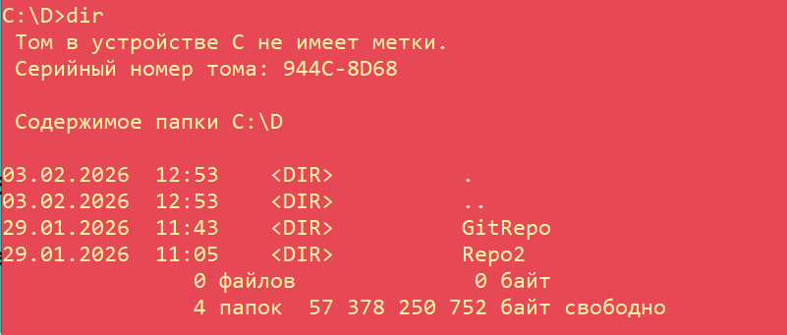
4. Сделайте зарисовку фрагмента файлового дерева
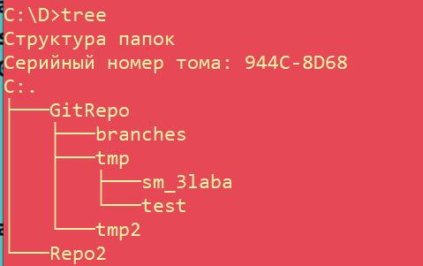
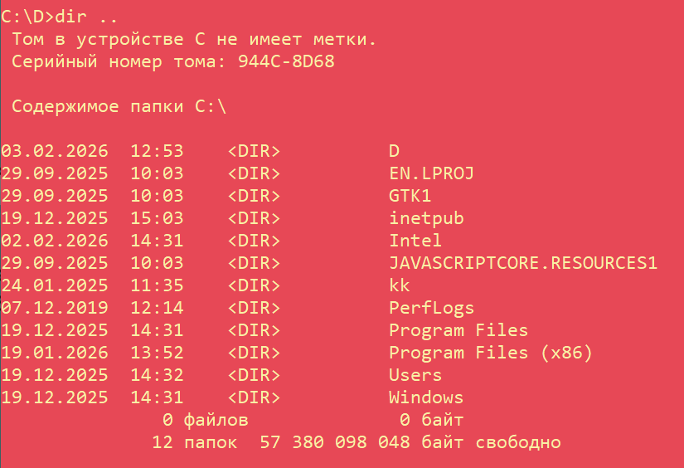
7. Перейдите в каталог C:\Program Files с одновременной сменой диска и каталога
8. Перейдите в корневой каталог
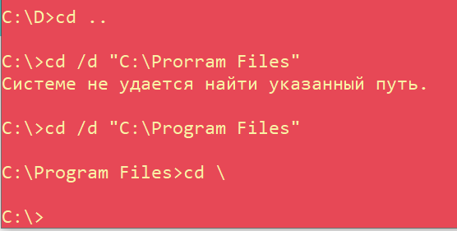

Задание 5
- Вызовите справку для команды tree
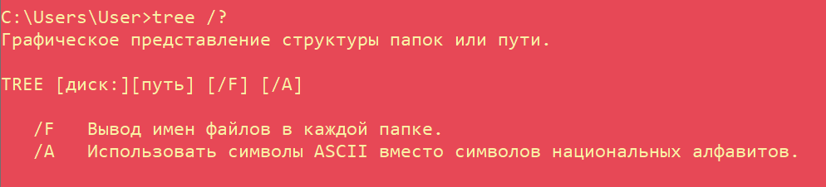
2. Введите команду tree
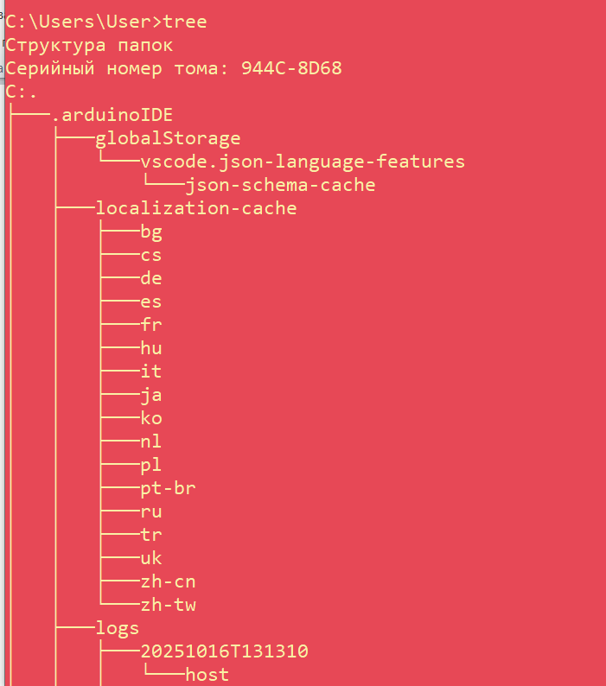
3. Введите команду tree и нажмите [Ctrl + C]
Вывод обравается
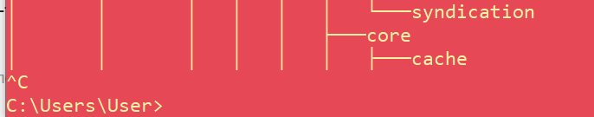
4. Введите команду tree с постраничным выводом
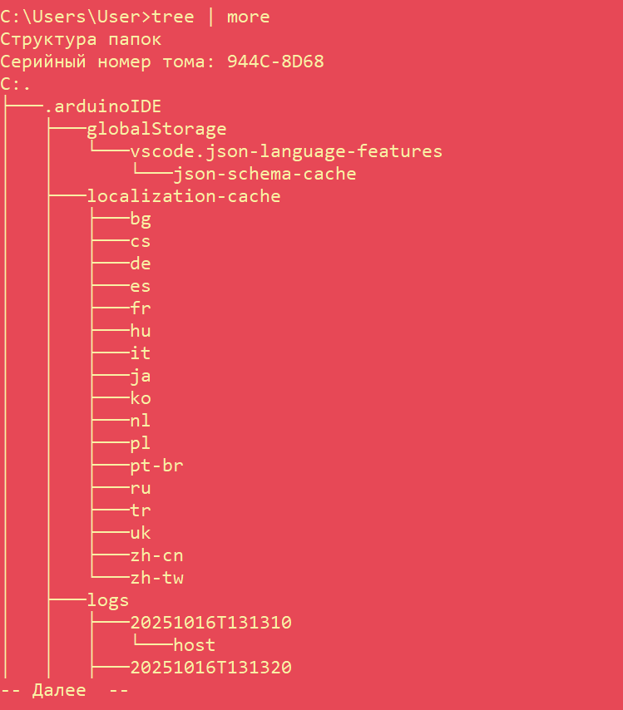
5. Сделайте зарисовку части дерева диска C:, начиная с корневого каталога
/F показывает файлы внутри папок
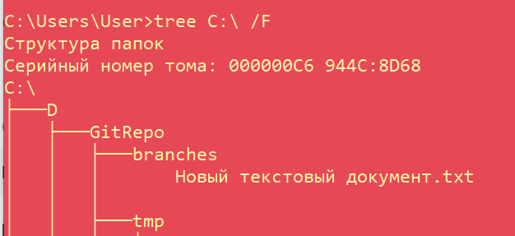

Задание 6
1. Выведите полный список переменных окружения
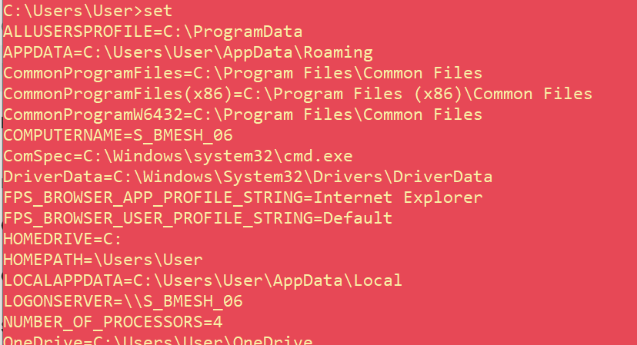
2. Определите число процессоров
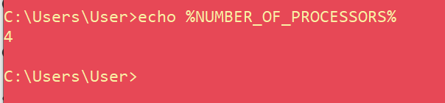
3. Определите тип операционной системы
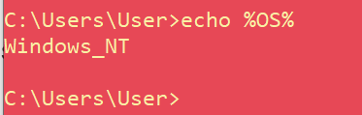
4. Выясните в Википедии, что такое Windows NT
Windows NT (New Technology) — линейка операционных систем Microsoft, выпущенная в 1993 г. Отличается:
поддержкой многопроцессорности,
защитой памяти и безопасностью на уровне ядра,
файловой системой NTFS,
совместимостью с x86 и другими архитектурами.
Является основой всех современных версий Windows (XP, 7, 10, 11).
5. Определите имя пользователя
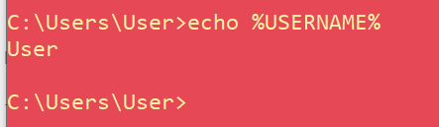
6. Выведите путь для поиска
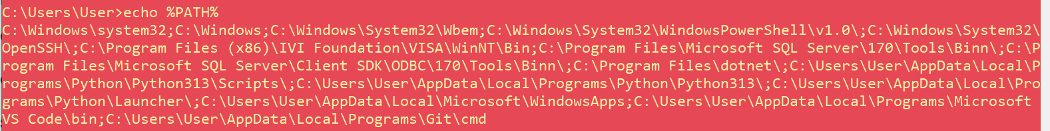
7. Добавьте каталог d:\ в путь для поиска
8. Выведите путь для поиска
9. Выведите полный список переменных окружения
10. Убедитесь, что значение переменной path изменилось
Эти задания делаются с диском D а у нас его нет(((

Задание 7
1. Выведите список путей поиска

2. Добавьте каталог c:\1 в список путей
Сначала нужно создать папку в диске С (1 назовем, как в задании)
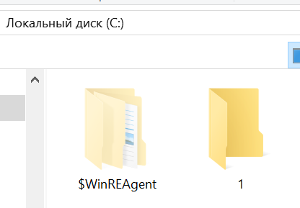
Затем уже добавляем эту папку в список путей
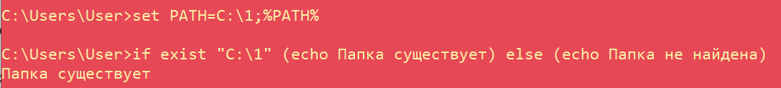
Нижней командой для достоверности проверяем наличие папки
3. Выведите список путей поиска
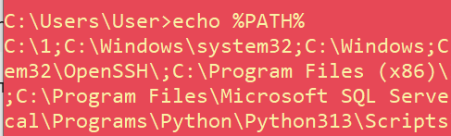
В начале добавился наш путь в указанную папку

Задание 8
1. Создайте текстовый файл a.txt с помощью копирования с консоли в файл.
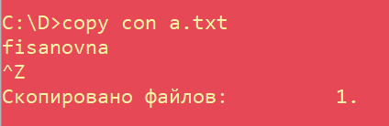
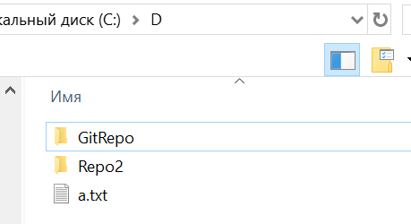
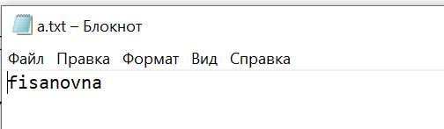
2. Создайте текстовый файл b.txt с помощью перенаправления стандартного вывода.

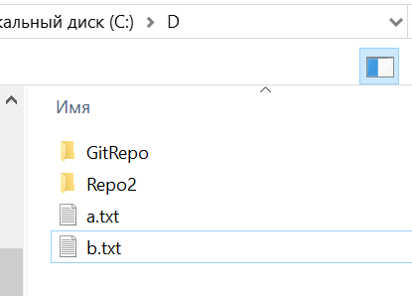
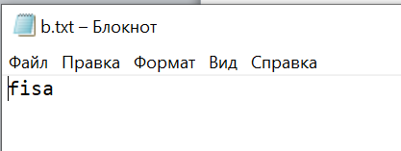

Задание 9
1. Выведите на экран файл a.txt командой type
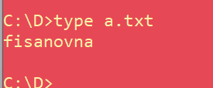
2. Выведите на экран файл b.txt командой copy
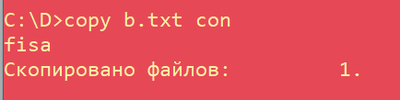

Задание 10
Вместо диска D я буду использовать папку test в папке D так как мои файлы находятся в папке D
1. Скопируйте файл a.txt в каталог d:\
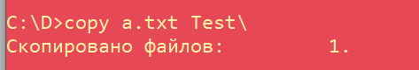
2. Выведите на экран файл d:\a.txt
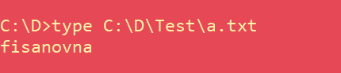
3. Скопируйте файл a.txt в d:\z.txt
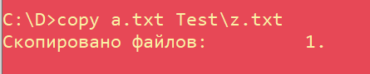
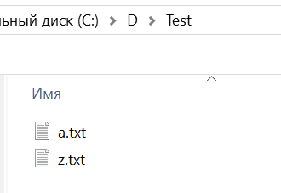
4. Выведите на экран файл d:\z.txt
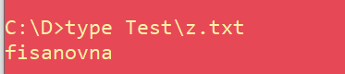
5. Скопируйте файл b.txt в файл c.txt
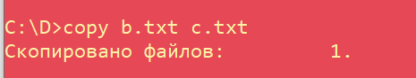

6. Выведите на экран файл c.txt
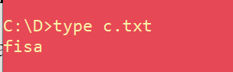
7. Скопируйте файл a.txt в файл c.txt
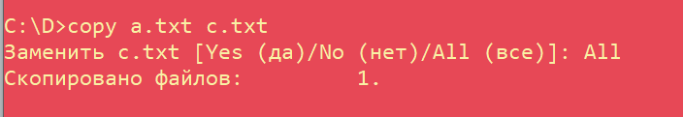
8. Выведите на экран файл c.txt
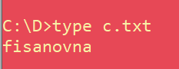
9. Скопируйте файлы a.txt и b.txt в файл c.txt
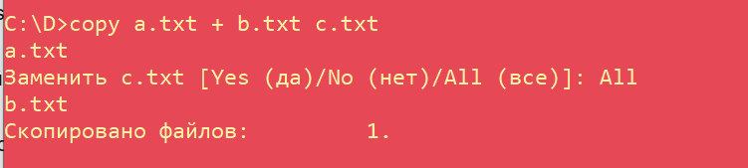
10. Выведите на экран файл c.txt
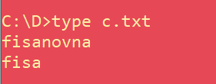
11. Скопируйте все файлы типа txt в файл d.txt
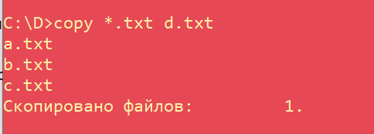

12. Выведите на экран файл d.txt
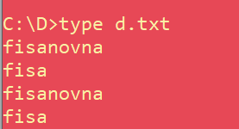

Задание 11
1. Вызовите команду dir и запишите результаты в файл d4.txt

2. Выведите файл d4.txt на экран
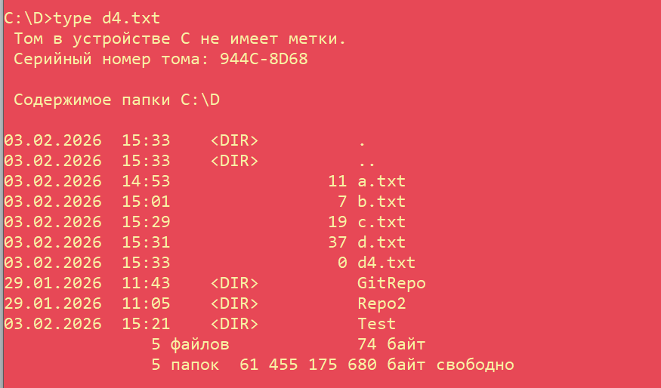
3. Вызовите команду ver и добавьте результаты к файлу d4.txt

4. Выведите файл d4.txt на экран
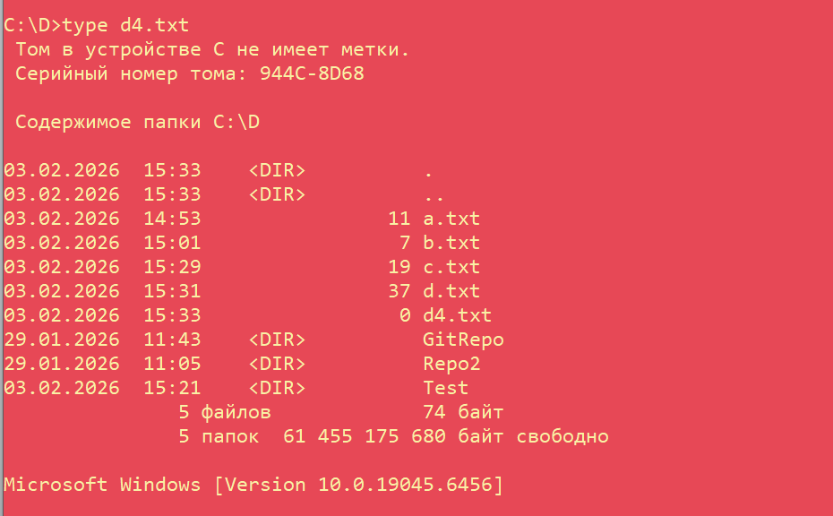
5. Выведите файловое дерево в постраничном режиме
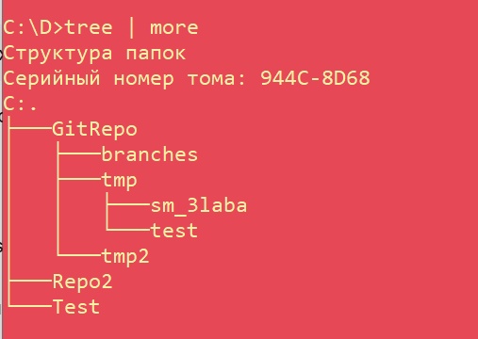

Задание 12
1. Выведите справку по команде date
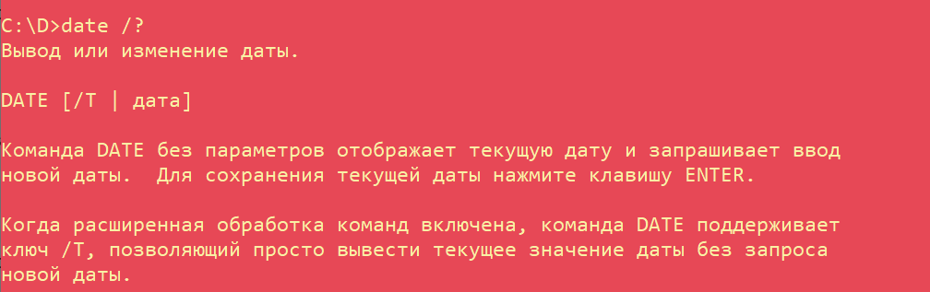
2. Командой echo создайте пакетный файл da.bat, в котором содержится команда вывода на экран текущей даты
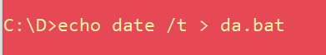
3. Запустите файл da.bat на выполнение, указав расширение
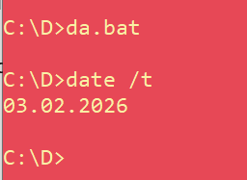
4. Запустите файл da.bat на выполнение, не указав расширение
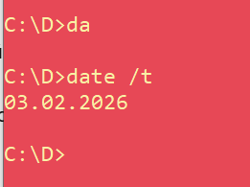
5. Запустите файл da.bat на выполнение в отдельном окне
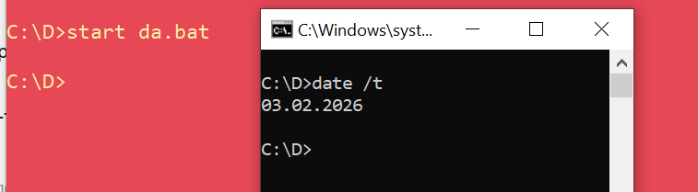
6. Перейдите в корневой каталог диска D:
(я перехожу в папку Test в папке D)
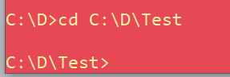
7. Запустите на исполнение файл da.bat без указания пути
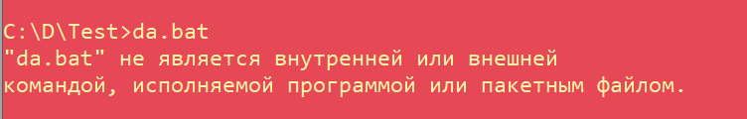
8. Ознакомьтесь с сообщением ОС
Не нашла da.bat в текущем каталоге (D:\)
9. Добавьте к пути поиска полный путь к каталогу, где находится файл da.bat

10. Убедитесь, что путь поиска изменен
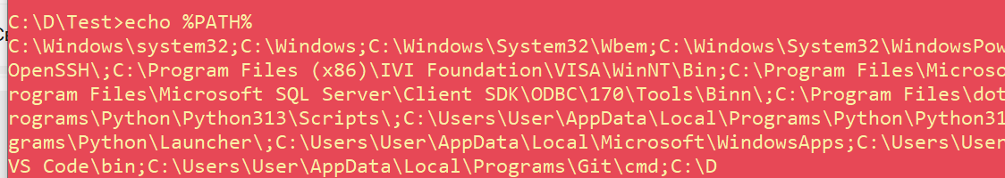
В конце появилось то что мы добавили
11. Запустите на исполнение файл da.bat без указания пути
12. Убедитесь, что файл успешно запущен
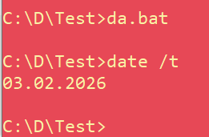

Задание 13
1вызовите справку по mkdir
2. Создайте каталог (в названии используйте номер группы)
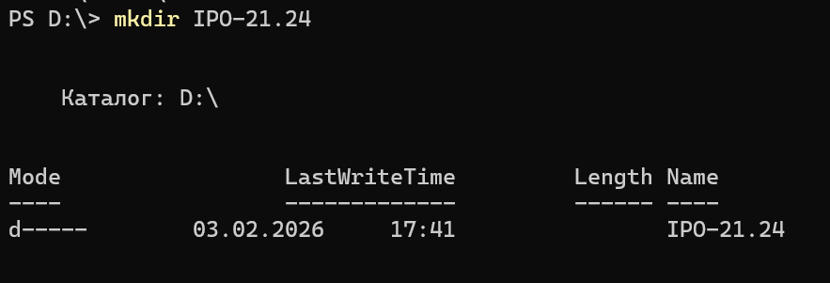
3. Перейдите в новый каталог
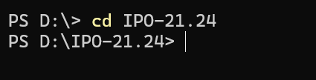
4. Создайте каталог (в названии используйте фамилию)
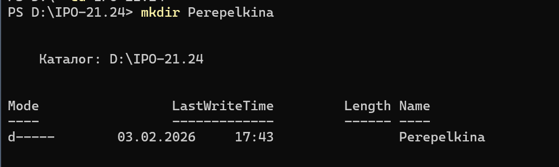
5. Перейдите в новый каталог
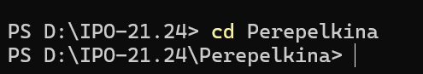

6. Создайте текстовый файл
7. Вызовите справку по del
8. Удалите текстовый файл
9. Поднимитесь на один уровень вверх по файловому дереву
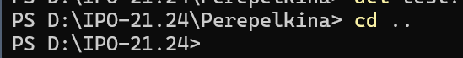
10. Вызовите справку по rmdir
11. Удалите каталог
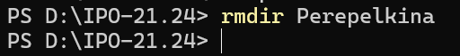
12. Создайте каталог
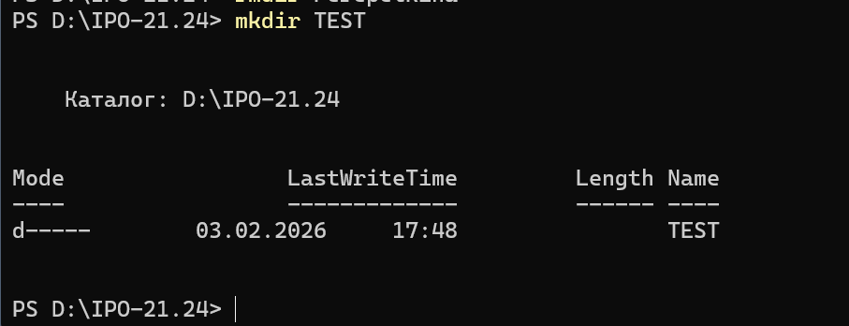
13. Поднимитесь на один уровень вверх по файловому дереву
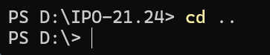
14. Удалите каталог
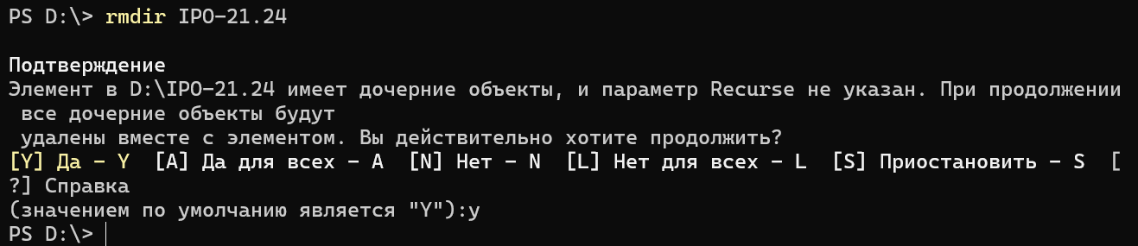

Задание 14
1. Выведите список процессов
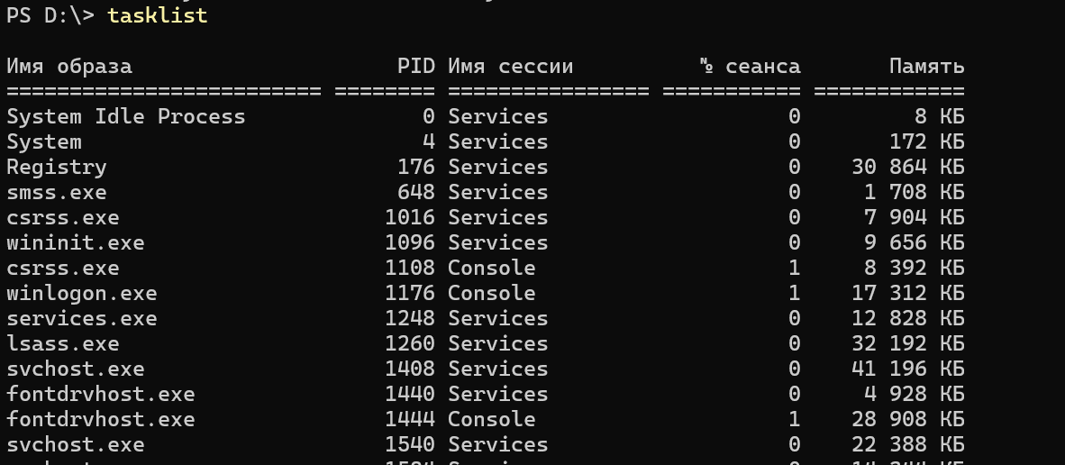
2. Определите, какой процесс занимает больше всего памяти
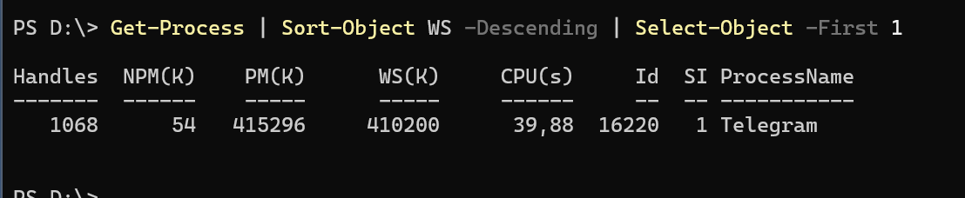

3. Определите номер процесса cmd.exe
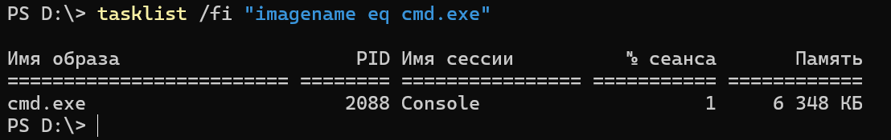
4. Запустите второе командное окно
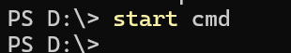
5. Выведите список процессов
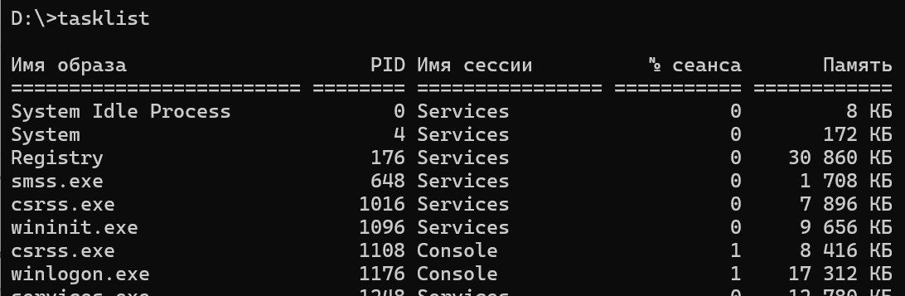
6. Определите номер второго процесса cmd.exe
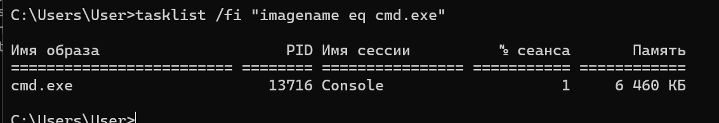
7. Определите, сколько памяти занимает каждый процесс cmd.exe
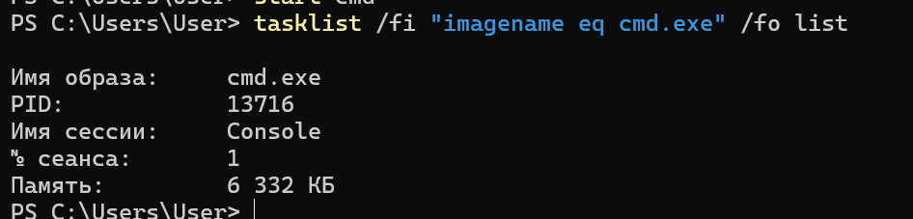
8. Введите в первом командном окне несколько команд
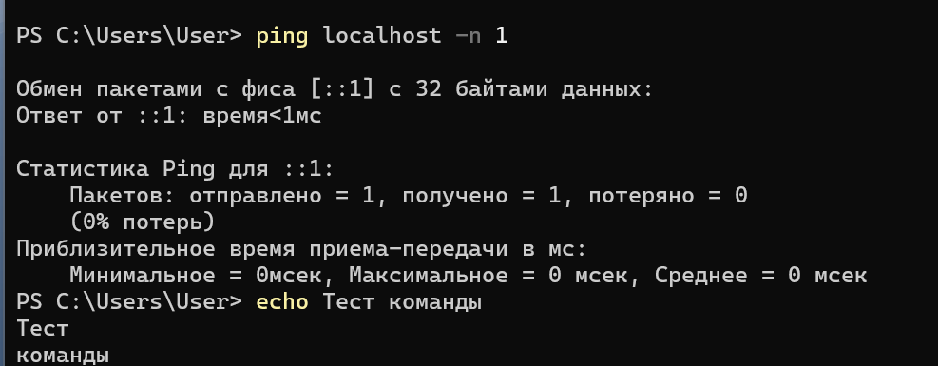
9. Выведите список процессов

10. Определите, сколько памяти занимает каждый процесс cmd.exe
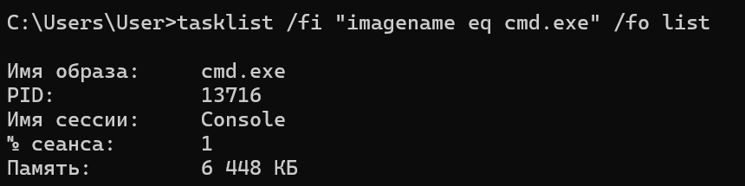
11. Остановите процесс cmd.exe, который занимает больше памяти
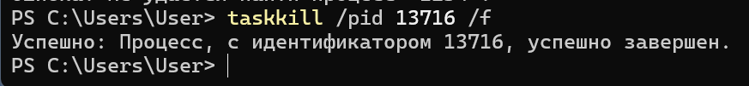
12. Выведите список процессов

13. Убедитесь, что запущен только один процесс cmd.exe
14. Удалите все файлы и каталоги, созданные за время выполнения лабораторной работы

